新 书 推 荐


中文书名：《艺术养料》
英文书名：MATERIAL
作 者：Raven Leilani
出 版 社：FSG
代理公司：Trident/ANA/Brady
字 数：约45000词
出版时间：2027年5月
代理地区：中国大陆、台湾
审读资料：电子稿
类 型：女性小说
版权已授：美国、英国、德国、巴西、意大利

内容简介：

作者蕾文·莱拉尼继《光泽》（Luster）之后的第二部长篇小说，以多视角转换的结构写出一场“公开揭露”如何撕开旧伤、也逼迫幸存者重新组织语言与自我的故事。这部女性群像小说极具颠覆性与震撼力，精准剖析了当代艺术圈的权力霸凌与“天才神话”背后的暗黑剥削。

小说围绕一位名为Eli的知名男性雕塑家展开，却将聚光灯彻底留给了那些被他凝视、剥削、甚至摧毁的女性们——他的妻子、缪斯、学生和同行。当一篇长篇报道揭开了Eli的掠夺者面目后，这群女性并未停留在单薄的“受害者”叙事中，而是展现出了令人战栗的创伤后遗症与极具破坏力的反击力量。从一场惊心动魄的画廊暗杀，到葬礼上一场戴着奇异假发的无声且诡谲的受害者集体抗议，这部作品将#MeToo时代的女性创伤书写推向了充满艺术感与惊悚张力的新高度。它不仅是一份针对父权制艺术界的控诉书，更是一部探究女性身体、欲望与创作主体的锋利杰作。

小说从一篇曝光著名艺术家 Eli 施虐与操控的报道发表开始：曾与他有过纠葛的女人们被迫回看那段经历——她们曾在派对、课堂、工作室与床榻之间，被他以“才华、提携、亲密”为名牵引；也曾在含混、羞耻与自我怀疑中把伤害说成“只是关系问题”。

当外界终于给出明确的叙事框架，她们却发现，真正艰难的是在“被相信”之后继续生活：如何承认自己既是受害者、也是参与者；如何面对身体留下的记忆、创作被改写的方向、以及“正常人生”看似照常却处处走形的日常。

小说的每一章都由不同女性的视角推进：有人在孩子生日派对的喧闹里读完报道，感到自己多年“暗示式求证”的徒劳；有人在城市街头被尾随威胁，意识到恐惧如何与写作、匿名与名声纠缠；有人从父亲病亡与枪支阴影写到自身的崩坏与复仇冲动；也有人把校园枪击后的小镇哀悼与艺术教育中的权力结构并置，逼问“灾难发生后，世界为何还能若无其事”。当这些碎片逐渐拼合，Eli不再只是一个“坏男人”，而成为一个系统性的节点：艺术圈的崇拜、媒体的凝视、种族与性别的差异处境，如何共同制造沉默与共谋。这本书是“怀疑、艺术与愤怒”的残酷而明亮的合唱：不带来聊胜于无的、无关痛痒的治愈，而最后将读者带到一种更锋利的清醒世界。

作者简介：

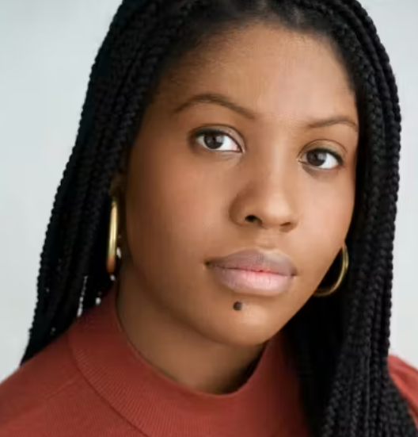
蕾文·莱拉尼（Raven Leilani）是英国当代文学领域的代表性作家，其处女作《光泽》（Luster）于2021年1月由Picador出版社出版，通过讽刺手法探讨高智商人群的反常行为，讲述了一位年轻黑人艺术家卷入开放式婚姻的故事。2021年3月，该作品入围英国女性小说奖长名单，2025年更获得狄兰·托马斯奖，成为国际文学界备受瞩目的青年作家之一。她的创作被视为当代西方女性作家主导文学趋势的缩影。

感谢您的阅读！
请将反馈信息发至：版权负责人
Email：Rights@nurnberg.com.cn
安德鲁·纳伯格联合国际有限公司北京代表处
北京市海淀区中关村大街甲59号中国人民大学文化大厦1705室, 邮编：100872
电话：010-82504106, 传真：010-82504200
公司网址：http://www.nurnberg.com.cn
书目下载：http://www.nurnberg.com.cn/booklist_zh/list.aspx
书讯浏览：http://www.nurnberg.com.cn/book/book.aspx
视频推荐：http://www.nurnberg.com.cn/video/video.aspx
豆瓣小站：http://site.douban.com/110577/
新浪微博：安德鲁纳伯格公司的微博_微博 (weibo.com)
微信订阅号：ANABJ2002


